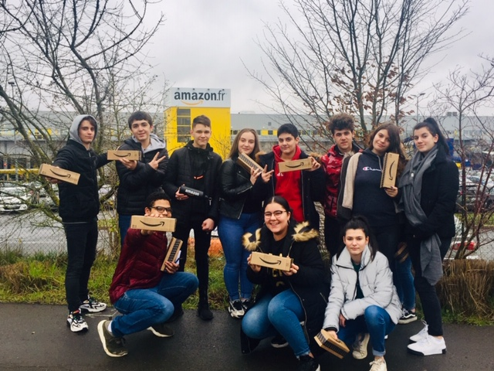
www.amazon.fr

Lundi 13/01/2020, les 3H et leurs deux professeurs d’atelier ont visité les locaux d’Amazon France à Saran, une occasion unique de découvrir l’envers du décor de ce géant du net.

L’entrepôt principal d’Amazon est situé à Saran depuis 2000 et s’étend sur 70 000 m².
Cet immense entrepôt réparti en 12 cellules fait la taille d’une douzaine de terrains de foot et renferme plusieurs millions de références et emploie aujourd’hui 1800 salariés, cela peut facilement doubler au moment de Noël !

Les élèves ont donc découvert le processus de cheminement d’une commande.

Tout commence par une flopée de camions qui viennent (tôt le matin en général) débarquer des milliers de produits sur les quais de l’entrepôt, ceux-ci mettent environ une demi-journée avant d’être référencés et « rangés ».
Vient ensuite le moment crucial où vous cliquez sur le bouton « Valider votre commande ». À ce moment précis, Amazon va mettre deux heures minimum pour la traiter, entre le moment où celle-ci est validée et le moment où le transport part de l’entrepôt !

On pourrait penser que l’ensemble du processus est automatisé, réalisé à l’aide de robots, mais absolument pas ! La commande validée est groupée automatiquement avec d’autres commandes afin d’optimiser le temps et le parcours des employés qui vont préparer cela. Pour info, un employé fait une quinzaine de kilomètres par jour. Il va se déplacer dans les centaines de rayons avec des étagères très hautes accompagné d’une sorte de caddie et d’un scanner. Ce dernier est particulièrement important, car d’une part c’est lui qui va localiser le produit, valider que ce soit le bon et d’autre part il va permettre de le tracker.

Car la particularité du centre de logistique d’Amazon vient du système de stockage des produits. En effet, au contraire de ses concurrents, Amazon ne range pas ses produits par thèmes (Livres, DVD, Jeux vidéo, Accessoires, Téléphonie…), mais par tailles ! Vous pouvez en effet trouver sur une même étagère, une tablette à côté d’un baril de lessive et d’une paire de chaussures. La taille est l’élément déterminant qui va permettre au système de ranger un produit et ensuite de le retrouver. Chaque produit est ainsi précisément géolocalisé à l’aide d’un code-barres qui sera associé à une zone de stockage (nommée Bin). Quand un produit est sorti de son étagère, il est toujours tracké sur le caddie des pickers (personnes prélevant les produits dans les rayons), puis ensuite dans les zones d’envois, jusqu’à ce qu’il parte définitivement. Selon Amazon, un produit mal rangé, un produit absent d’une étagère, peut vite devenir un gros souci, car si le stock est nul, le retrouver devient très vite un casse-tête, au contraire, si tout le monde respecte le processus, les produits sont trouvés plus rapidement.
Une fois que le picker a effectué sa « tournée », il remet son caddie à une nouvelle personne qui va le vider afin de répartir chaque article dans des casiers. Chacun d’eux correspond cette fois-ci à une commande, mais avant de les ranger, les articles sont de nouveau scannés pour s’assurer que c’est bien le bon ! Une fois ce nouveau chariot plein, il part à l’emballage où un nouvel opérateur prépare le colis adéquat suivant la taille et poids de la commande. Encore une fois, avant l’emballage, la personne repasse chaque article au scanner pour vérifier une dernière fois si tout est conforme à la commande. La multiplication de ces scans, qui permettent d’effectuer des vérifications à chaque étape de la chaîne, réduit la probabilité d’erreur. C’est également à ce moment qu’est éditée la facture.

Une fois le colis emballé, il est étiqueté avec et ensuite trié en fonction de la destination. Il pourra être livré le soir même dans certaines régions, le lendemain, plus tard dans la semaine ou même à l’étranger, suivant le mode d’envoi sélectionné, il existe en gros une trentaine de méthodes d’envoi ! Pour info, en période de Noël, un camion part du site toutes les 7 minutes.

Voilà, c’est terminé, le colis arrivera chez vous normalement dans les délais et en bon état.

Nous remercions Amazon pour cette visite du propriétaire dans leur caverne d’Ali Baba, qui nous aura assez impressionnés !

Si vous êtes tentés, n’hésitez pas à vous inscrire pour réserver une visite :

https://www.aboutamazon.fr/centres-de-distribution/réserver-une-visite-guidée-dès-maintenant/où-visiter-un-centre-de-distribution-amazon-en-france

